Тема проектной деятельности
Выращивание помидор от семени до урожая.
Название - «Расти и удивляй».
Участники проекта - дети средней группы воспитатели, родители.
Проект - долгосрочный. Март – август. Познавательно-экспериментальный.
Актуальность. Как известно, «самое лучшее открытие то, которое ребенок
делает сам». Каждую весну на подоконнике у бабушек, мам расцветает
зеленый ковер, рассада разной формы и раскраски. Но детям строго
наказывают не трогать эти растения. А интерес и любопытство с каждым
годом все сильнее. Ребята сами с удовольствием посадили бы эти растения,
поливали бы, ухаживали. Вот и у нас возникла идея, вырастить помидоры,
посадив семена и получив урожай.
Цель: рассмотреть процесс роста помидор от семени до урожая.
Задачи: 1. Познакомить детей с тем, как выращивают помидоры.
2. Научить выращивать помидоры из семян, создав необходимые условия.
3. Презентовать «продукт проекта».
Методы:
1. Сбор информации: беседы с воспитателем, чтение книг, просматривание
видео об овощах, вместе с родителями поиск информации в интернет сети.
2. Подготовка оборудования.
3. Образовательный. Выставка рисунков «Расти и удивляй». Сценарий
. Угощение салатом из помидоров.
Ожидаемые результаты:
1. Сформирован познавательный интерес к природе - наблюдение, что
вырастет из семян : помидор.
2. Сформированы трудовые умения и навыки по уходу за растениями.
3. В свободном рисовании изображают огород, овощи, посадку и этапы роста
помидор.
ОСНОВНАЯ ЧАСТЬ
Этапы проектной деятельности :
1 этап Подготовительный.
Приобрести с помощью родителей семена томатов; подготовить место для
посадки; подготовить почву для рассады помидор; лотки для посадки,
стаканчики, лейки, мерные палочки.
2 этап Начальный: беседы с воспитателем: «Откуда берутся овощи»,
«Знакомьтесь, синьор помидор», «Как помидор оказался у нас на Родине»
«Что необходимо для растений, чтобы они были крепкими, зелеными и
здоровыми». Поиск информации вместе с родителями в интернет сети:
«Зачем надо пикировать помидоры», «Что такое пасынки», «Для чего
подвязывают и обрывают цветы на помидорах».
Чтение художественной литературы: Д. Родари «Чиполлино», Н. Носов
«Огородники». Загадывание загадок. Просматривание видео об овощах.
Дидактические, словесные игры: «Доскажи словечко», лото «Овощи,
фрукты», «Что лишнее».
Наблюдения, тематические занятия.
Экспериментальная деятельность: «Свет и растения», «Вода и растения».
Этап 3 Основной
Перспективный план работы над проектом
1 неделя, март
Посадка семян в грунт. 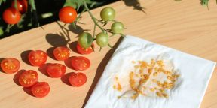
Беседа - «Что необходимо для растений, чтобы они были крепкими,
зелеными и здоровыми».
1 неделя, апрель
Дети делают замер растения.
Уход за рассадой. 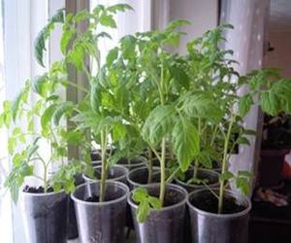
3 неделя, май
Пересадка растений . Подвязывание. Борьба с вредителями
Поговорить о поливе, увидеть разницу в растении от предыдущего. 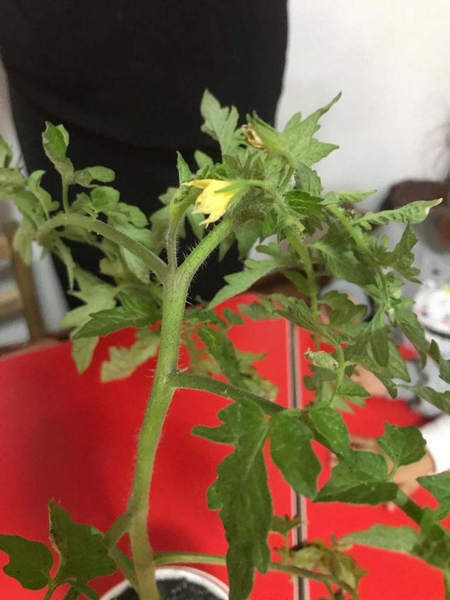

1 – 3 неделя, июнь
Дети закрепляют знания о необходимости света, полива, подкормки,
рыхления, прополки.
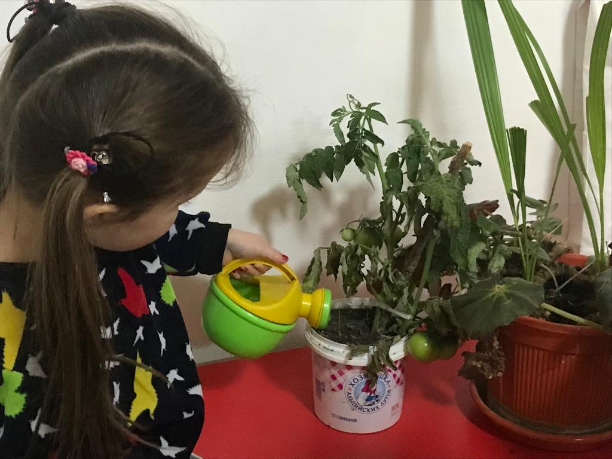 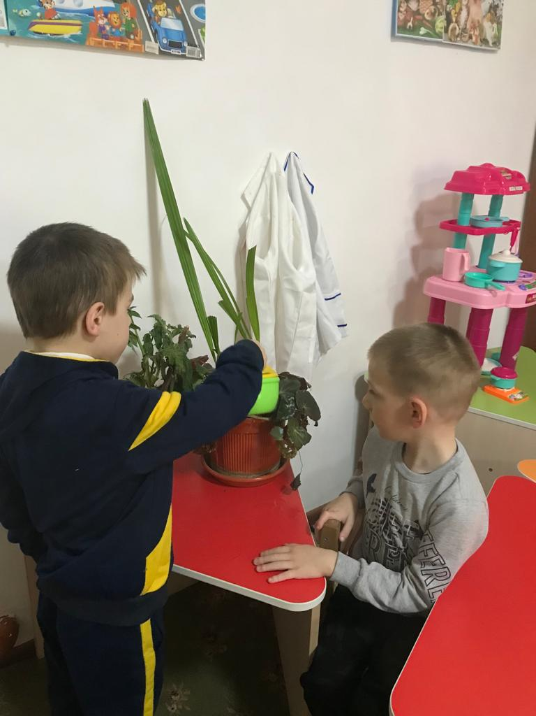Дети делают замер растения.
4 неделя, июнь. 1 – 3 неделя, июль
Прощипывание, пасынкование, полив, подкормка, прополка.
Продолжать наблюдение детей за растением – помидор, обратить внимание
детей на его цветочки и плоды (мелкие и более крупные).
4 неделя, июль
Закреплять знания детей об элементарных правилах ухода за растениями.
Практическая деятельность в огороде (полив, подкормка, прополка).
1 - 3 неделя, август
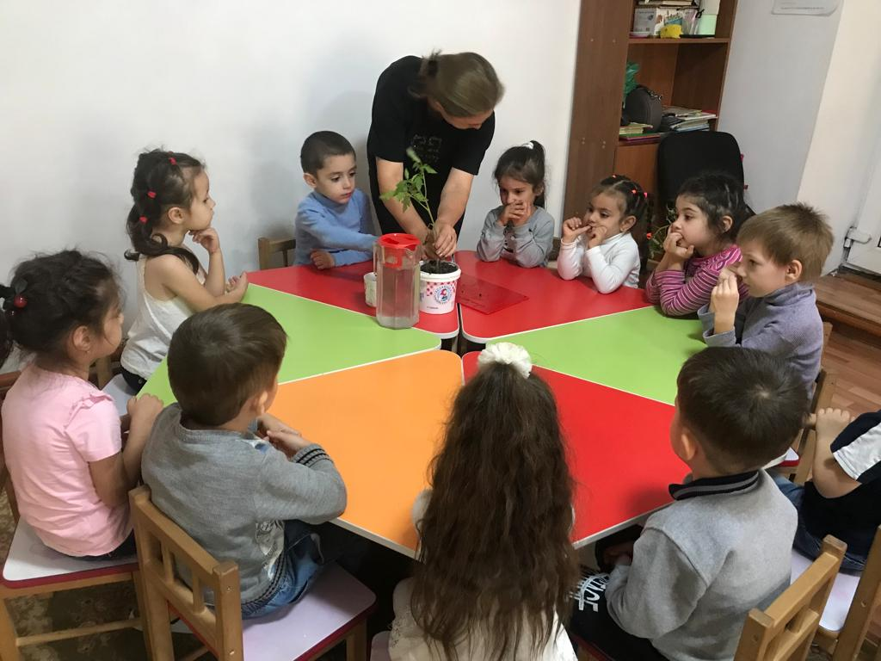Сбор урожая.
Закреплять знания детей об овоще помидор.
4 неделя, август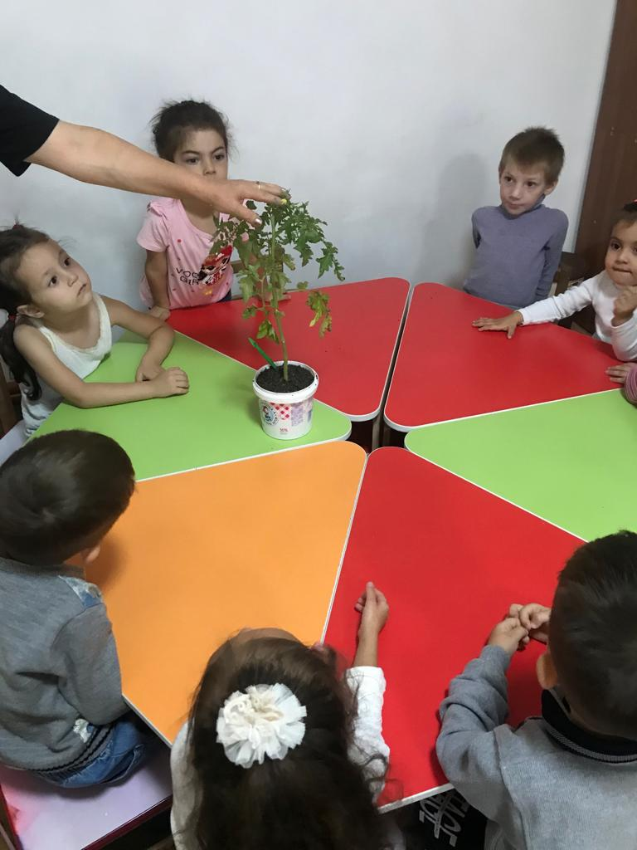
Проведение праздника «Синьор помидор».
Формировать навыки совместной детско-взрослой (с родителями)
деятельности, развивать творчество, фантазию.
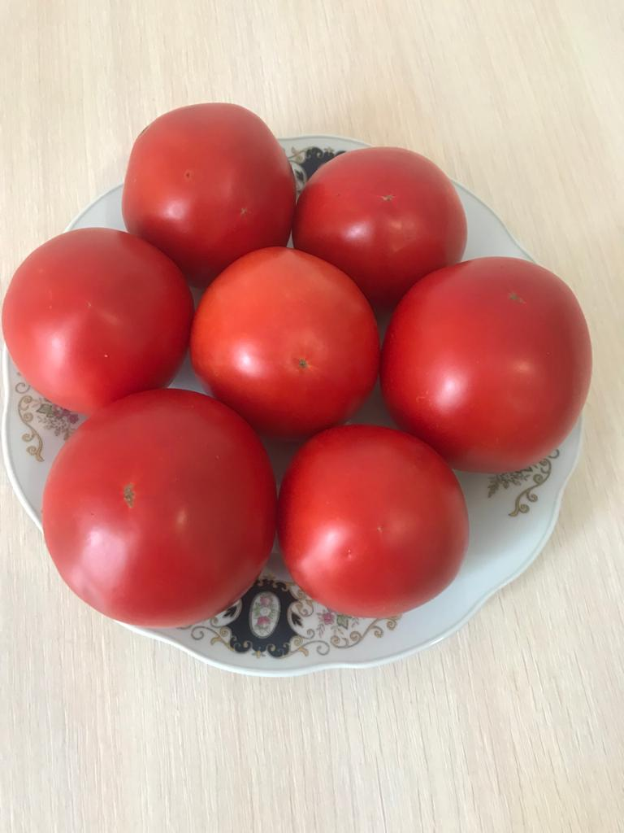Приготовления салата из помидоров.
Угощение салатом из
помидоров. 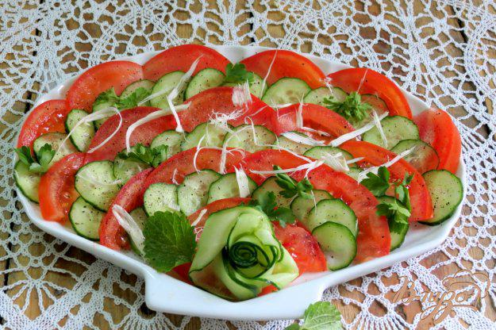
ЗАКЛЮЧЕНИЕ
Результаты:
1. Получили знания о выращивании овощей, о процессе роста помидор от
посадки семени до урожая.
2. Научились ухаживать и устанавливать последовательность стадии
развития растения.
В заключении угостили всех
салатом из собранного урожая. Все участники проекта получили
положительные эмоции от достигнутых результатов.
Вывод: Цель достигнута. Дети усвоили, как вырастить из семян помидоры,
создав необходимые условия.

